学 术 简 历

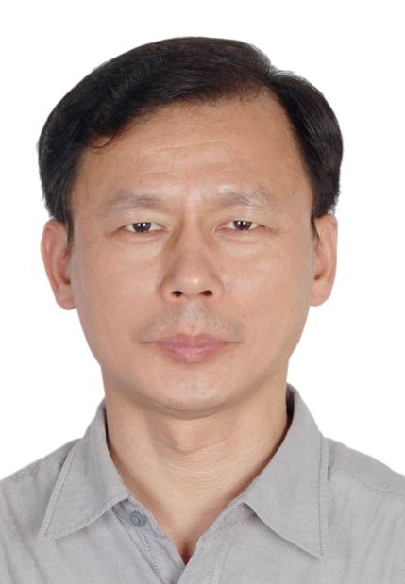
葛新斌，男，汉族，安徽蒙城人，1967年12月生。1980至1990年代，于北京师范大学读书，获教育学学士、硕士和博士学位。美国伊利诺伊大学香槟分校（UIUC）和香港中文大学（CUHK）访问学者。1995年3月，到华南师范大学工作至今。现任教育科学学院教授、副院长、博士生导师；兼任全国教育专业学位教育指导委员会教育管理硕士专家组成员和案例教学工作专家组成员、全国农村教育研究会副理事长、全国教育管理学研究会常务理事和广东教育政策与规划研究会副理事长。
撰著《融合创新论》《学校组织与管理》《现代小学教育管理新论》《中小学教师激励与管理》《大学经营与管理》和《教育法学概论》等书。已于《教育研究》《高等教育研究》《比较教育研究》《课程教材教法》《教育发展研究》《教育学报》《北京师范大学学报（社会科学版）》和《华东师范大学学报（教育科学版）》等处发表学术论文80余篇。其中，被《新华文摘》《中国社会科学文摘》、人大复印资料《教育学》《管理科学》《中小学教育》《高等教育》和《中小学学校管理》全文转载20余篇。
主持多项省部级以上重要课题以及省市重大教育政策、教育立法和教育规划项目的研制活动，受到广东省政协、教育厅和财政厅致函感谢和表彰。荣获全国教育专业学位优秀教学管理工作者称号和广东省哲学社会科学优秀学术成果等奖项。目前，主要从事教育管理学、学校组织与管理、教育政策与规划、基础教育改革和农村教育发展领域的学术研究和教学工作。

